中山大学中山眼科中心区庄院区三号楼发光字制作安装服务项目市场调研公告
调研文件中用 “★” 符号标明的条款为实质性要求和条件，对其中任何一条的负偏离，为实质性偏离，其调研文件无效。
为完善区庄院区三号楼楼宇标识系统，提升院区对外形象，现对区庄院区三号楼楼顶竖向冲孔外露发光字制作安装服务开展市场调研。本项目属于高空外墙作业，存在高空施工安全风险。

一、项目概况
1、项目名称：中山大学中山眼科中心区庄院区三号楼发光字制作安装服务项目
2、服务区域：中山大学中山眼科中心区庄院区（广州市越秀区先烈南路 54 号）三号楼右侧竖向白色外墙立面，安装位置离地高度约 45-50 米。院区 3 号楼当前处于围蔽施工状态，现场已搭设现有脚手架，供应商可结合现场脚手架条件编制施工方案，但需充分评估脚手架适用性、承载力及安全边界，不得默认脚手架完全满足发光字吊装及外墙施工作业要求。
3、服务内容：光明之眼 Logo 及 “中山大学中山眼科中心” 竖排冲孔外露发光字深化设计、工厂定制生产、构件运输、高空吊装安装、预埋件及钢结构支架施工、电气布线、通电调试、现场垃圾清运清理、验收交付、质保维保等本项目全部相关工作。
4、服务性质：本项目属于院区楼宇标识高空专项工程服务，一体化完成标识深化设计、生产制作、高空吊装安装、电气系统布设调试、现场清理、质保维保全链条服务。医院属于医疗场所，作业应尽量避开门诊高峰时段，严控施工噪音，最大限度降低对院内诊疗秩序干扰；施工现场做好安全围蔽，设置安全警戒区域，防范高空坠物伤及患者、家属、医护人员，严格落实医患安全防护措施。施工单位进场前须复核 3 号楼既有脚手架安全状况，如需对脚手架进行加固、改造、增加防护，相关费用、安全责任由服务商自行承担；若现场脚手架不满足施工条件，服务商需另行制定高空作业方案。
5、服务范围： （1）标识制作：包含光明之眼 logo1 个、“中山大学” 4 个字、“中山眼科中心” 6 个字，整体标识尺寸 6.13m（长）×30.9m（高），字厚度 15cm；采用四方灯冲孔外露发光字。 （2）配套施工：字壳、钢结构支架、预埋件制作安装；户外电气系统、防雨配电箱、线缆、防雷接地系统布设，对接大楼原有防雷系统；分块吊装拼接、通电调试。 （3）现场配套：施工警戒围蔽、安全警示设置；利用 3 号楼现有脚手架开展作业时，做好脚手架成品保护，严禁破坏原有脚手架结构，施工完成后恢复脚手架原有状态；施工垃圾全部清运出场，作业场地清扫复原。 （4）质保维保：完成项目验收后提供对应周期质保，质保期内故障上门检修、配件更换等维保服务。
6、服务标准： （1）字壳面板采用 4mm 铝板数控冲孔，表面不锈钢烤漆工艺，4mm 铝板满焊围边密封，具备防锈、防腐、抗紫外线、耐广州湿热台风环境性能。 （2）LED 光源采用 IP67 户外防水高亮冲孔灯珠，低光衰，亮度均匀，无频闪，可适应暴雨暴晒台风户外环境。 （3）电气系统采用户外防雨开关电源，配置过载、短路、防雷、过压保护，配套防雨配电箱、国标阻燃电缆、防水线管、时控开关、空气开关；布线规整隐蔽，防水绝缘，消除漏电短路隐患。 （4）高空钢结构采用高强度化学锚栓固定，不得破坏屋面防水层与建筑主体结构；焊缝打磨平整，双层防腐防锈处理；整体抗风能力满足抵御 10 级台风，独立防雷接地，接地电阻满足规范。 （5）利用既有脚手架作业前，必须对脚手架进行承载力、稳定性检查验算，编制脚手架专项使用方案；如需改动脚手架，须提前向院方报备，经确认后方可实施。高空吊装作业设置地面警戒隔离区，避开门诊高峰及人流密集区域，严禁物料高空抛掷，落实高空作业全套安全防护措施。 （6）施工完成后作业现场无构件废料、包装垃圾等残留；提供设计图纸、竣工图纸、现场施工前后对比照片、完工记录作为验收资料。
7、项目报价要求：报价为全费用综合包干价，包含深化设计费、产品物料生产费、运输费、高空吊装及安装费、钢结构预埋件材料费、电气材料耗材费、安全防护措施费、垃圾清运费、质保维保费用、管理费、保险费、税费等完成本项目全部工作的所有费用。报价须综合考虑 3 号楼现有脚手架使用条件，脚手架检测、验算、加固、防护、成品保护等所有相关费用一并计入包干总价。
8、服务期限：合同签订后 30 日历天内完成制作、安装及调试交付，具体进场施工日期以医院运营安排通知为准；质保期：字壳结构 5 年，LED 光源及电器设备 2 年。
效果图参考： 标识为楼顶竖向排布，顶部为光明之眼 logo，下方竖排 “中山大学中山眼科中心” 中文标识，安装于大楼右侧竖向白色外墙立面。因业主方还未最终确定，以下两种方案最终选择其中一种安装。
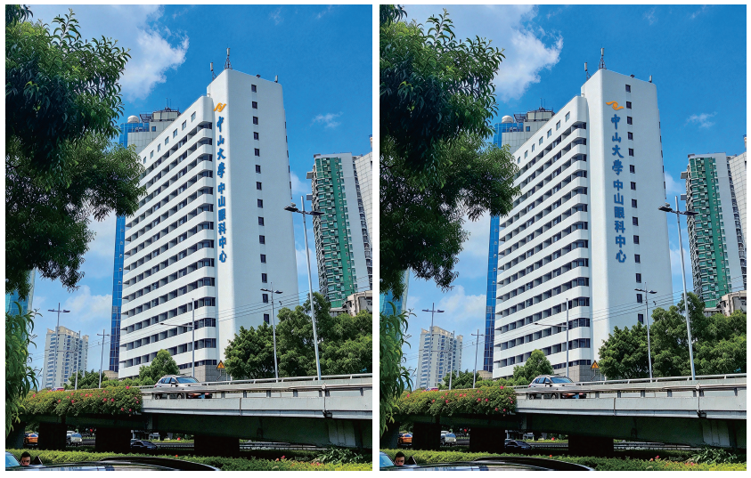

二、合规依据
本项目施工流程、验收严格执行以下国家标准及行业规范：
1、行政法规：《城市市容和环境卫生管理条例》、广州市户外广告和标识设置相关管理规定。
2、行业技术规范：《户外广告设施钢结构技术规程》、《建筑施工高处作业安全技术规范》、《建筑物防雷设计规范》。
3、安全生产法规：《中华人民共和国安全生产法》、高处作业安全管理相关规范、建筑吊装作业安全规范。
4、属地主管部门关于户外楼宇标识设置、高空作业相关管理指引。
5、重要事项：如本项目涉及户外标识报批，服务商须协助院方完成主管部门备案 / 审批资料准备工作。

三、服务商资格与专项能力要求
为保障本发光字高空制作安装项目顺利开展，服务商须同时满足以下条件：
★1、具备独立法人资格，持有有效营业执照，经营范围包含标识标牌制作、广告工程、钢结构工程、建筑装饰工程相关内容。
★2、具备高空楼宇大型发光字制作安装施工经验，提供近 3 年内医院、园区、市政类大型高空楼宇标识项目业绩。
3、具备实施本项目全套施工机具设备（吊机、高空作业设备、焊接设备等），不得临时零散外包无资质临时工实施核心高空作业。熟悉既有脚手架使用验算、加固作业流程，能够结合现场脚手架条件编制专项施工方案。
4、熟悉广州市户外广告标识设置管理相关规定，明确违规设置、违规高空施工对应的处罚风险。
★5、未列入 “信用中国” 失信被执行人、重大税收违法失信主体；无广告钢结构工程、高空作业项目重大安全事故不良记录。
★6、供应商进场高空作业、吊装、焊接作业人员，必须持有对应特种作业有效证件；施工作业全过程做好作业人员自身安全防护，落实安全生产主体责任，承担全部施工安全风险。

四、技术与耗材标准
1、工具设备：汽车吊机、高空作业设备、焊接机具、测量工具、安全背带、安全帽、防护鞋、反光硬质围挡、警示标识等。
2、产品耗材：4mm 铝板字壳、IP67 防水 LED 冲孔灯珠、户外防雨开关电源、防雨配电箱、国标阻燃电缆、防水线管、高强度化学锚栓、防腐防锈油漆、防雷接地构件等，全部产品满足户外广州高温高湿台风气候使用要求。
3、完工标准：标识外观、尺寸、亮度、钢结构、电气、防雷接地全部符合方案及规范；施工现场垃圾清理干净，无遗留废料；完整提交图纸、影像竣工资料，通过院方负责科室验收。

五、报名资料要求
1、有效的营业执照复印件、信用中国信用记录查询截图。
2、近三年医院、园区、市政大型高空楼宇发光字 / 标识工程业绩（需提供合同关键页、验收材料或支付凭证）。
3、法定代表人身份证明、授权委托书（委托办理时须提供）。
4、高空作业、焊接等特种作业人员证件复印件。
5、完整项目服务实施方案：包含深化设计方案、生产制作方案、高空吊装安装专项方案、现场安全防护方案、降噪及减少院区干扰措施、电气及防雷接地施工方案、安全生产及应急处置预案、质保维保服务方案。
6、本次发光字制作安装服务完整全费用综合包干报价清单。
7、拟投入本项目设备清单（自有或租赁证明材料）。
8、无重大违法、安全事故不良记录声明函，提交资料真实性及自愿无偿参与市场调研承诺书（格式自拟，加盖公章）。

六、其他说明
本次调研所有提交资料须真实有效，全部资料加盖单位公章；本次仅为采购人采购前期市场摸底，调研结果将作为项目采购方式、预算核定、服务商遴选的相关依据。采购人不向参与单位承担任何费用及法律责任。现场脚手架仅为现有临时设施，院方不对脚手架承载力、安全可靠性做担保，服务商须自行现场踏勘复核，评估使用风险。

七、响应投递资料方式
供应商可在国e平台 (网址:http://www.ebidding.com) 注册审批通过后登录系统响应调研项目: 登录后选择"项目管理"-"我要参与"，搜索项目名称，选择对应项目并点击"加入我的项目"，在"我的项目"中点击该项目的"项目工作台"，进行"在线填报"。

